МІНІСТЕРСТВО ОСВІТИ І НАУКИ УКРАЇНИ
ЧЕРКАСЬКИЙ ПОЛІТЕХНІЧНИЙ ТЕХНІКУМ

ЗВІТ
З НАВЧАЛЬНОЇ ПРАКТИКИ
по предмету «Основи програмування та алгоритмічні мови»

Виконав:
Студент групи ПС3 -1
Полофанов В. М.
Перевірив:
Мигаленко М. І.

Черкаси 2014
Тема: Лінійні алгоритми.
Завдання:
6.9. Задачи по теме «Работа со строками»
Задача 6. Дана строка символов, среди которых есть двоеточие (:). Определить,
сколько символов ему предшествует.
Код програми:
#include <iostream>
#include <string.h>

using namespace std;

int main()
{
string str;
int i;
cin >> str;
for (i=0; str[i]!=':'&&i<str.length(); i++);
cout << i << endl;
system("pause");
return 0;
}
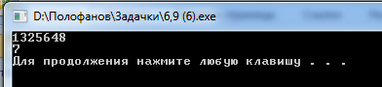
Рис.1 – результат роботи програми
Задача 47.
Форматирование текста. Дан текст, состоящий из предложений, разделяемых точками. Напишите программу, производящую следующее форматирование: после каждой точки в конце предложения должен стоять хотя бы один пробел; первое слово в предложении должно начинаться с прописной буквы. Замечание. Текст может быть как на русском, так и на английском языке.
Код програми
#include <iostream>
#include <string.h>

using namespace std;
int main()
{ string str;
int i;
cin >> str;
for (i=0; str[i]!='.' && i<str.length(); i++) str[i+1]=' ';
cout <<str<<endl;
system("pause");
return 0;}
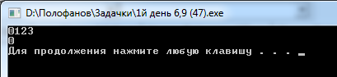
Рис. 2
Файл рядки.doc
Задача 15.
Після введення з клавіатури довільного рядка вивести на екран цей рядок, але з відібраними з нього латинськими літерами.
Код програми:
#include <iostream>
#include <conio.h>
#include <string.h>

using namespace std;

int main()
{
char mas[500];
fgets(mas,500,stdin);
char *str=new char[strlen(mas)];
str=mas;
for (int i=0;i<strlen(mas);i++)
{
if ((str[i]>=65)&&(str[i]<=90)||(str[i]>=97)&&(str[i]<=122))
{ cout<<str[i];}

}
getch();
return 0;
}
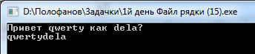
рис. 3 – результат виведення літер
Файл Вектори і матриці.doc
Задача 6.
Дано два впорядкованих за зростанням масиви A(m) та B(n). Отримати з них за допомогою злиття впорядкований за зростанням масив С; елементи. що співпадають, вставляти один раз. Підрахувати кількість елементів в масиві С.
Код програми:
#include <iostream>
#include <conio.h>
#include <Windows.h>
using namespace std;
int main ()
{ int size_A, size_B;
setlocale (0,"rus");
cout<<" Введіть розмірність масива А : ";
cin>>size_A;
cout<<endl<<" Введіть розмірність масива В: ";
cin>>size_B;
int * mas_A=new int [size_A];
int * mas_B=new int [size_B];
int * mas_C=new int [size_A+size_B];
cout<<endl<<" Введіть розмірність масива А: ";
for (int i=0;i<size_A;i++)
cin>>mas_A[i];
cout<<endl<<" Введіть розмірність масива В : ";
for (int i=0;i<size_B;i++)
cin>>mas_B[i];
system ("cls");
cout<<endl<<"Ви ввели : "<<endl<<"\t Масив А: ";;
for (int i=0;i<size_A;i++)
cout<<mas_A[i]<<" ";
cout<<endl<<"\t Масив В: ";;
for (int i=0;i<size_B;i++)
cout<<mas_B[i]<<" ";
int x=0;
for (int i=0;i<size_A;i++,x++)
mas_C[x]=mas_A[i];
for (int i=0;i<size_A;i++,x++)
mas_C[x]=mas_B[i];
cout<<endl<<endl<<"\t Масив С: ";
for (int chisla=0;chisla<10;chisla++)
for (int i=0;i<size_A+size_B;i++)
if (chisla==mas_C[i])
{cout<<mas_C[i]<<" ";
chisla++;}
getch();
return 0;
}
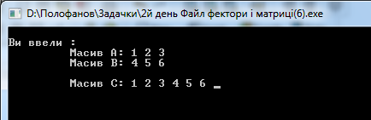
Рис. 4 – результат роботи програми з масивами
Задача 9.
Масив X(n) розбитий на m фрагментів. У цілочисельному масиві K(m) зберігаються довжини відповідних фрагментів (усі k_{i} різні, їх сума дорівнює n). Впорядкувати масив K за зростанням, переставивши відповідні фрагменти в масиві X.
Код програми:
#include <iostream>
#include <conio.h>

int main()
{
const int n=10, m=4;
int i, j, k, l, temp=0, X[n]={1, 3, 5, 2, 7, 9, 4, 6, 8, 10}, K[m]={1, 4, 3, 2};
int start[m];
for (i=0; i<m; i++)
{ start[i]=temp;
temp+=K[i];
}
if (temp!=n)
return 0;
for (i=0; i<m; i++)
for (j=0; j<m-i-1; j++)
if(K[j]>K[j+1])
{
for (k=0; k<K[j]; k++)
{
temp=X[start[j]];
for (l=start[j]; l<start[j+1]+K[j+1]; l++)
X[l]=X[l+1];
X[l-1]=temp;
}
temp=K[j];
K[j]=K[j+1];
K[j+1]=temp;
temp=0;
for (k=0; k<m; k++)
{
start[k]=temp;
temp+=K[k];
}
}
for (i=0; i<n; i++)
std::cout<<X[i]<<" ";
getch();}
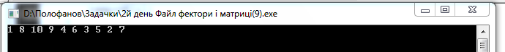
Рис. 5 – результат програми
Файл функції.doc
Задача 4
Дано координати вершин двох трикутників. Визначити, який з них має більшу площу.
Код програми:
#include <math.h>
#include <stdio.h>
#include <conio.h>
double get_triangle_square(double x_1, double y_1,
double x_2, double y_2,
double x_3, double y_3)
{
double a = sqrt (pow((x_2 - x_1), 2.0) + pow((y_2 - y_1), 2.0));
double b = sqrt (pow((x_3 - x_1), 2.0) + pow((y_3 - y_1), 2.0));
double c = sqrt (pow((x_3 - x_2), 2.0) + pow((y_3 - y_2), 2.0));

double p = (a + b + c) / 2.0;

if (a + b <= c ||
a + c <= b ||
b + c <= a)
{
return -1.;
}

return sqrt (p * (p-a) * (p-b) * (p-c));
}
int main()
{
double s_1, s_2;
s_1 = get_triangle_square (1.0, 2.0, -2.0, 2.3, 2.0, -2.0);
s_2 = get_triangle_square (1.5, 2.0, -2.0, 2.3, 2.0, -2.0);
if (s_1 < 0 || s_2 < 0)
{
printf("Pohani trukytnuku\n");
return -1;
}
printf ("%s trukytnuk mae naibilshy ploshy\n", s_1 > s_2 ? "pershuy" : "dryhuy");
getch();
return 0;
}
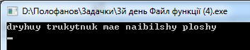
Рис. 6 – результат задачі
Розділ Х ст 108
Задача 7
Даны основания и высоты двух равнобедренных трапеций. Найти сумму их периметров. (Определить функцию для расчета периметра равнобедренной трапеции по ее основаниям
и высоте.)
Код програми:
#include <iostream>
#include <math.h>
#include <conio.h>
using namespace std;

double perimetr(double a,double b,double h)
{
return (a+b+2.0*sqrt(h*h+(a-b)*(a-b)/4.0));
}

int main()
{
double a1,a2,b1,b2,h1,h2,p;
cout<<"a1="; cin>>a1; cout<<a1<<endl;
cout<<"b1="; cin>>b1; cout<<b1<<endl;
cout<<"a1="; cin>>h1; cout<<h1<<endl;
cout<<"a1="; cin>>a2; cout<<a2<<endl;
cout<<"a1="; cin>>b2; cout<<b2<<endl;
cout<<"a1="; cin>>h2; cout<<h2<<endl;

cout<<"perimetr="<<perimetr(a1,b1,h1)+perimetr(a2,b2,h2);
getch ();
return 0;

}
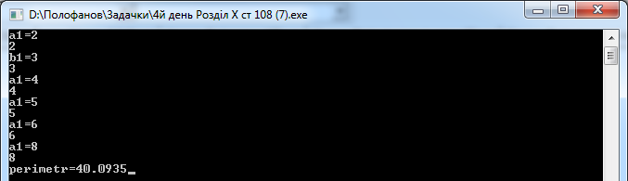
Рис. 7 – результат задачі(периметр)
Задача 20
Получить все шестизначные счастливые номера. Счастливым называют такое шестизначное число, для которого сумма его первых трех цифр равна сумме его последних трех цифр. (Определить функцию для расчета суммы цифр трехзначного
числа.)
Код програми:
#include<iostream.h>
#include<conio.h>
#include<math.h>
#include<windows.h>

bool bilet(int n){
int n1,n2,n3,n4,n5,n6,s1,s2;

n1=n/100000;
n2=n/10000%10;
n3=n/1000%100%10;
n4=n/100%1000%100%10;
n5=n/10%10000%1000%100%10;
n6=n%100000%10000%1000%100%10;

if((n1+n2+n3)==(n4+n5+n6)){
return 1;}
else{ return 0;}
}
int main(){
int a;
bool b;

for(a=100000;a<=999999;a++){
if(bilet(a)==1)
cout<<a<<endl;
Sleep(1);
}

getch();
return 0;
}
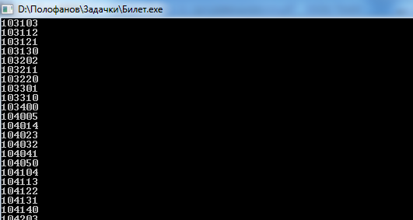
Рис. 8 – результат програми

Задача 44
Написать рекурсивную процедуру для вывода на экран цифр натурального числа в обратном порядке.
Код програми:
#include <iostream.h>
#include <cmath>
#include <conio.h>

void Reverse(int n){
if(!n)
return;

cout << n%10;
Reverse(n/10);
}

int main(){
int n;
cout << "Enter number: ";
cin >> n;
Reverse(fabs(n));

getch();
return 0;
}

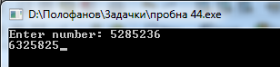
рис. 9 – результат рекурсивной функции
Розділ ХІІІ ст 179
Задача 27
Известны сведения о высоте над уровнем моря 15 горных вершин. Все значения выражены в метрах. Напечатать названия вершин, чья высота превышает 3000 м над уровнем моря.

Код програми:
#include <iostream.h>
#include <conio.h>
#define n 3

struct mountain
{
char name[10];
int h;
};

int main()
{
mountain a[n];
int i;
cout<<" Enter:\n";
for(i=0;i<3;i++)
{
cout<<"\n Name of "<<i+1<<" mountain: ";
cin>>a[i].name;
cout<<"\n H=";
cin>>a[i].h;
cout<<"\n -------\n";
}
cout<<"\n\n H>3000:\n";
for(i=0;i<n;i++)
if(a[i].h>3000) cout<<a[i].name<<"\t"<<a[i].h<<"\n";
getch();
}
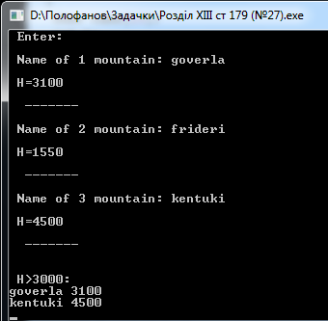
Рис. 10 – результат задачі(гори та їх висоти)

